ТӨВ АЙМГИЙН СЭРГЭЛЭН СУМЫН СОЁЛЫН ТӨВИЙН “СОЁЛЫН БҮТЭЭЛЧ САР”-ЫН АЯНЫ БҮХ НИЙТИЙН СОЁЛЫН БОЛОВСРОЛЫН ХҮРЭЭНД ХИЙЖ БАЙГАА ЯВЦЫН АЖЛЫН ТАЙЛАН

2022.11.14 Эрдэнэ Уул
Соёлын бүтээлч сарын аяны “ Бүх нийтийн соёлын боловсрол”- зорилтын хүрээнд дараах ажлуудыг сумын нийт иргэд хөдөлмөрчид, төрийн албан хаагчид, хүүхэд багачуудын дунд зохион байгуулж явуулж байна.
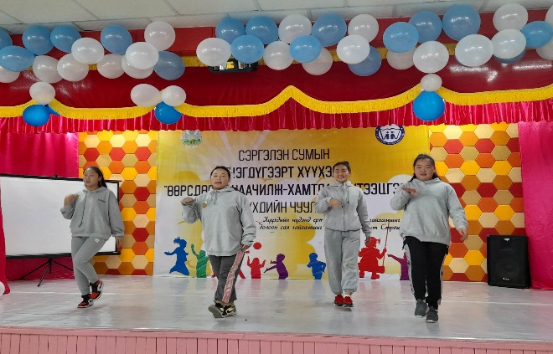
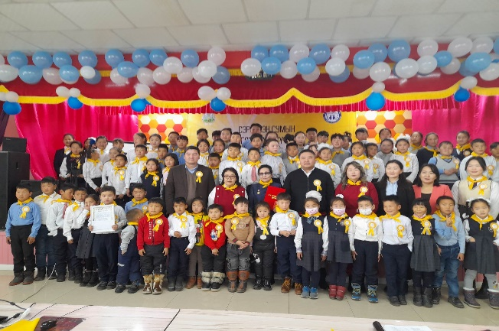
"НЭГДҮГЭЭРТ ХҮҮХЭД" "ӨӨРСДӨӨ САНААЧИЛЖ-ХАМТДАА БҮТЭЭЦГЭЭЕ" хүүхдийн чуулганыг соёлын төвд зохион байгууллаа. Чуулганд нийт харагдсан хүний тоо 157

2. Нарны тойрог сэдэвт бүжгийн сургалт Монгол туурагтан театрын бүжгийн багш Зуун мод сумын соёлын төвийн бүжгийн багш нар сургалтанд 31 хүүхэд хамрагдсан .
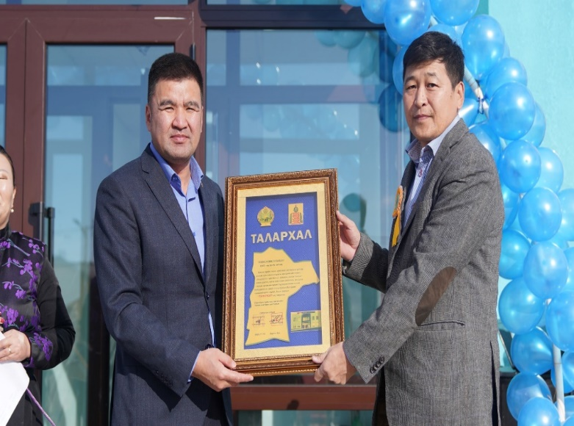
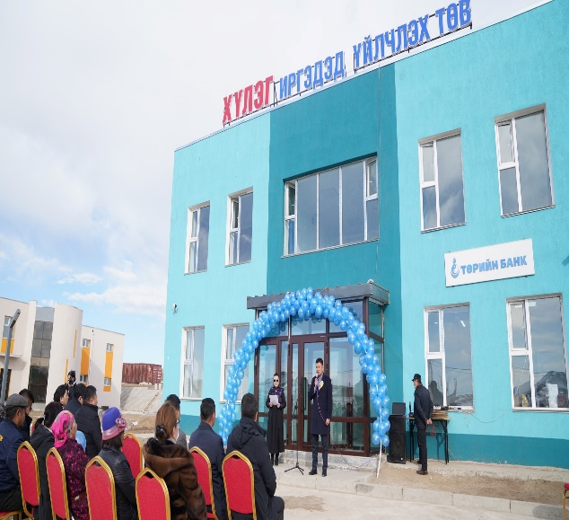
Иргэдэд үйлчлэх ахуй үйлчилгээний нээлтийн арга хэмжээ зохион байгуулан явууллаа.

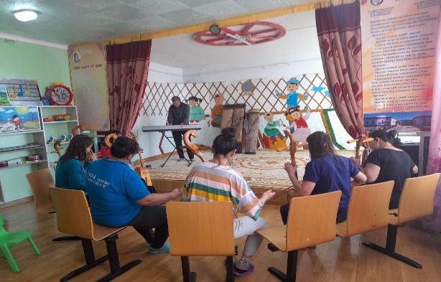
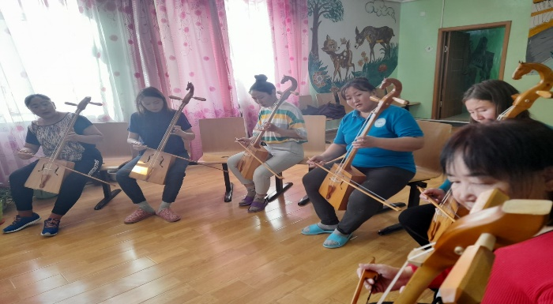
Ардын хөгжмийн дугуйлан морин хуурын анхан шатны мэдэгдэхүүн 6 хүн эзэмшиж байна.

Тайлан гаргасан: Соёлын төвийн дарга Б.Нармандах

